# Instalação Metamap DFB 2021 - 17-07-2021

## Configurações feitas anteriormente

-- pré requisitos --

$ cd public_mm/data/dfbuilder/2021

$ ln -s ../2016/* .

nova versao dfb 2021 arquivo "filter_mrconso" está diferente, não alterei nada por enquanto

No arquivo "/public_mm/bin/builddatafiles.sh" trocar a linha 498 para:

echo "# NOTE: MODELOPTION is currently not supported in filter_mrconso and mm_variants" >> $WORKSPACE/dfbuilder.profile

ou ainda pode-se remover a linha ou ainda colocar # no início da linha

## alterado

Altere a linha 7 do public_mm/bin/BuildDatafiles para:

/bin/bash ${BASEDIR}/bin/builddatafiles.sh $*

atualizei tbm a primeira linha para #!/bin/bash

criei o mrconso.mesh, mas o arquivo está com tamanho 0, provavelmente vazio, é isso mesmo?

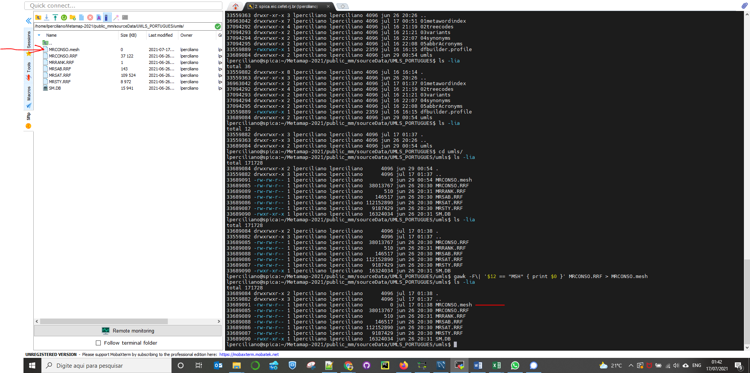

-

Na figura abaixo não era para ser o default português? Deixei a princípio o default

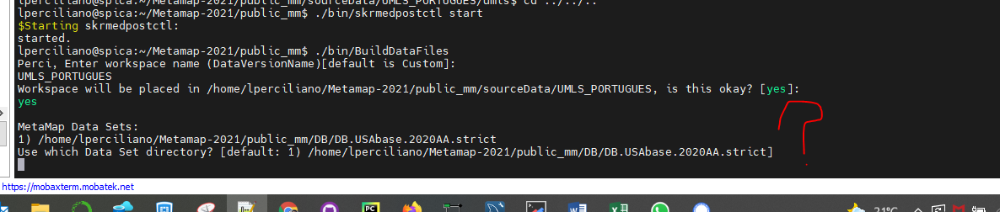

--

Nesta pergunta abaixo, não era para pegar do DUMLS a pasta 2021?

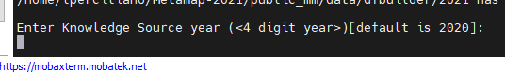

A princípio deixei o padrão

-

Após criado arquivos e diretórios, alterado o

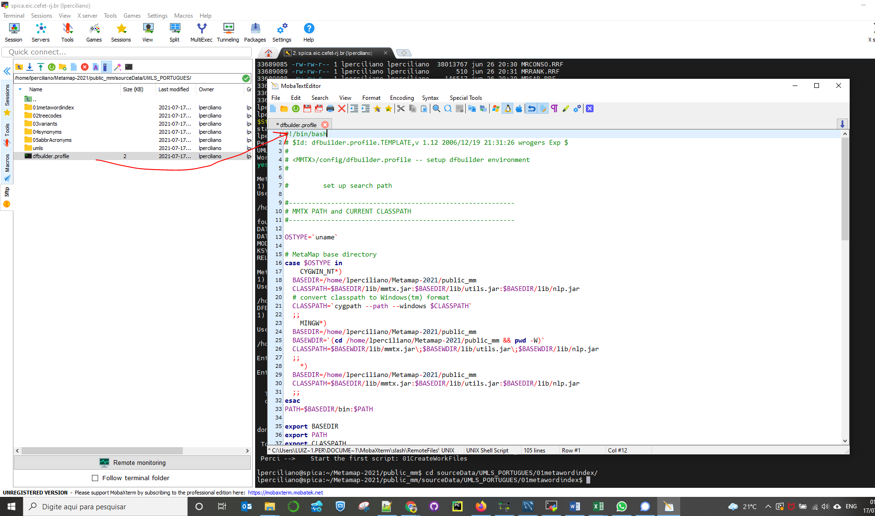

Após substituído o novo arquivo 01CreateWorkFiles, ajustado as primeiras linhas dos scripts para #!/bin/bash

Deletado as linhas em destaque na figura abaixo

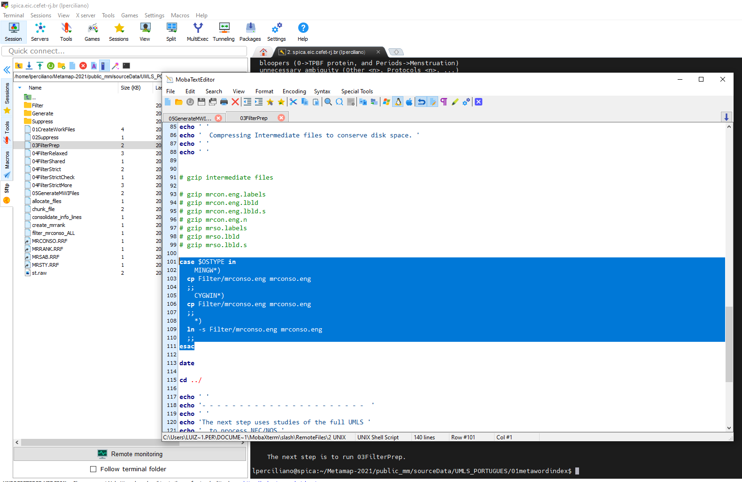

--

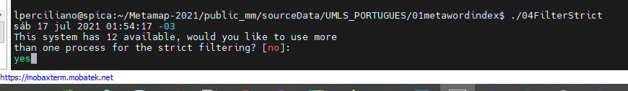

--

Alguns prints abaixo após execução do “./04FilterStrict”

./04FilterStrict

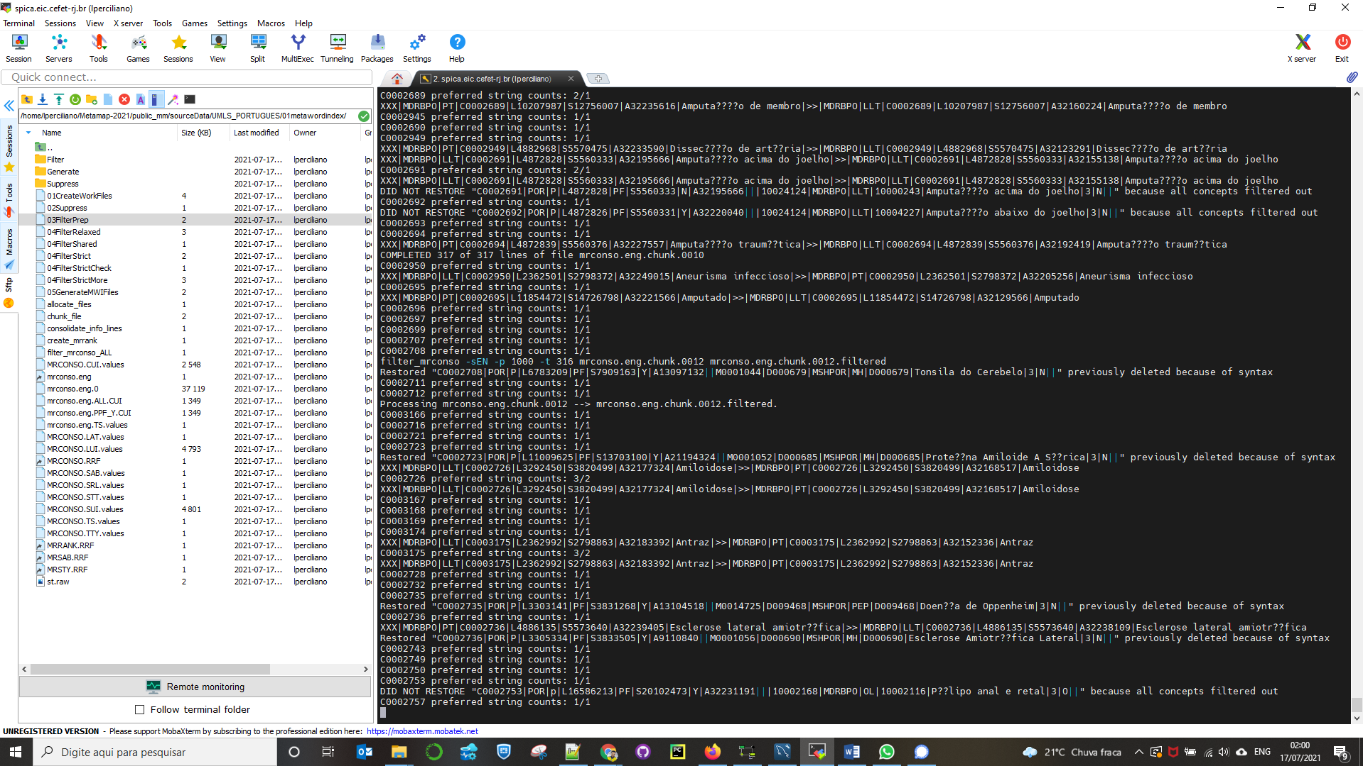

-

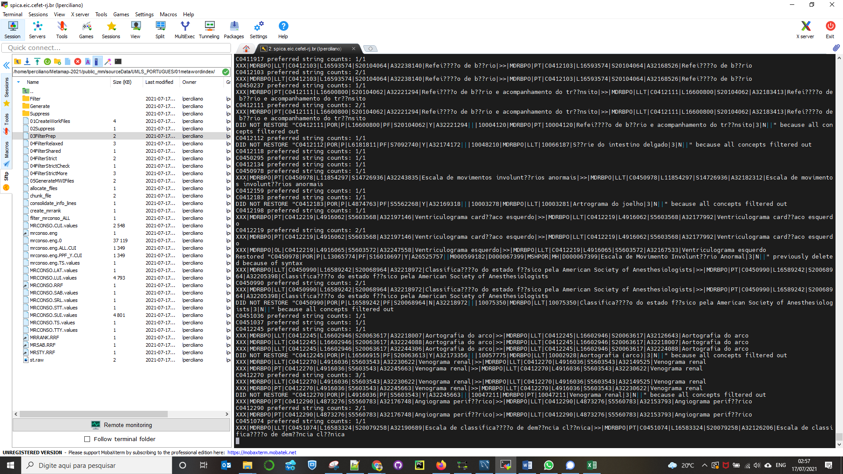

--

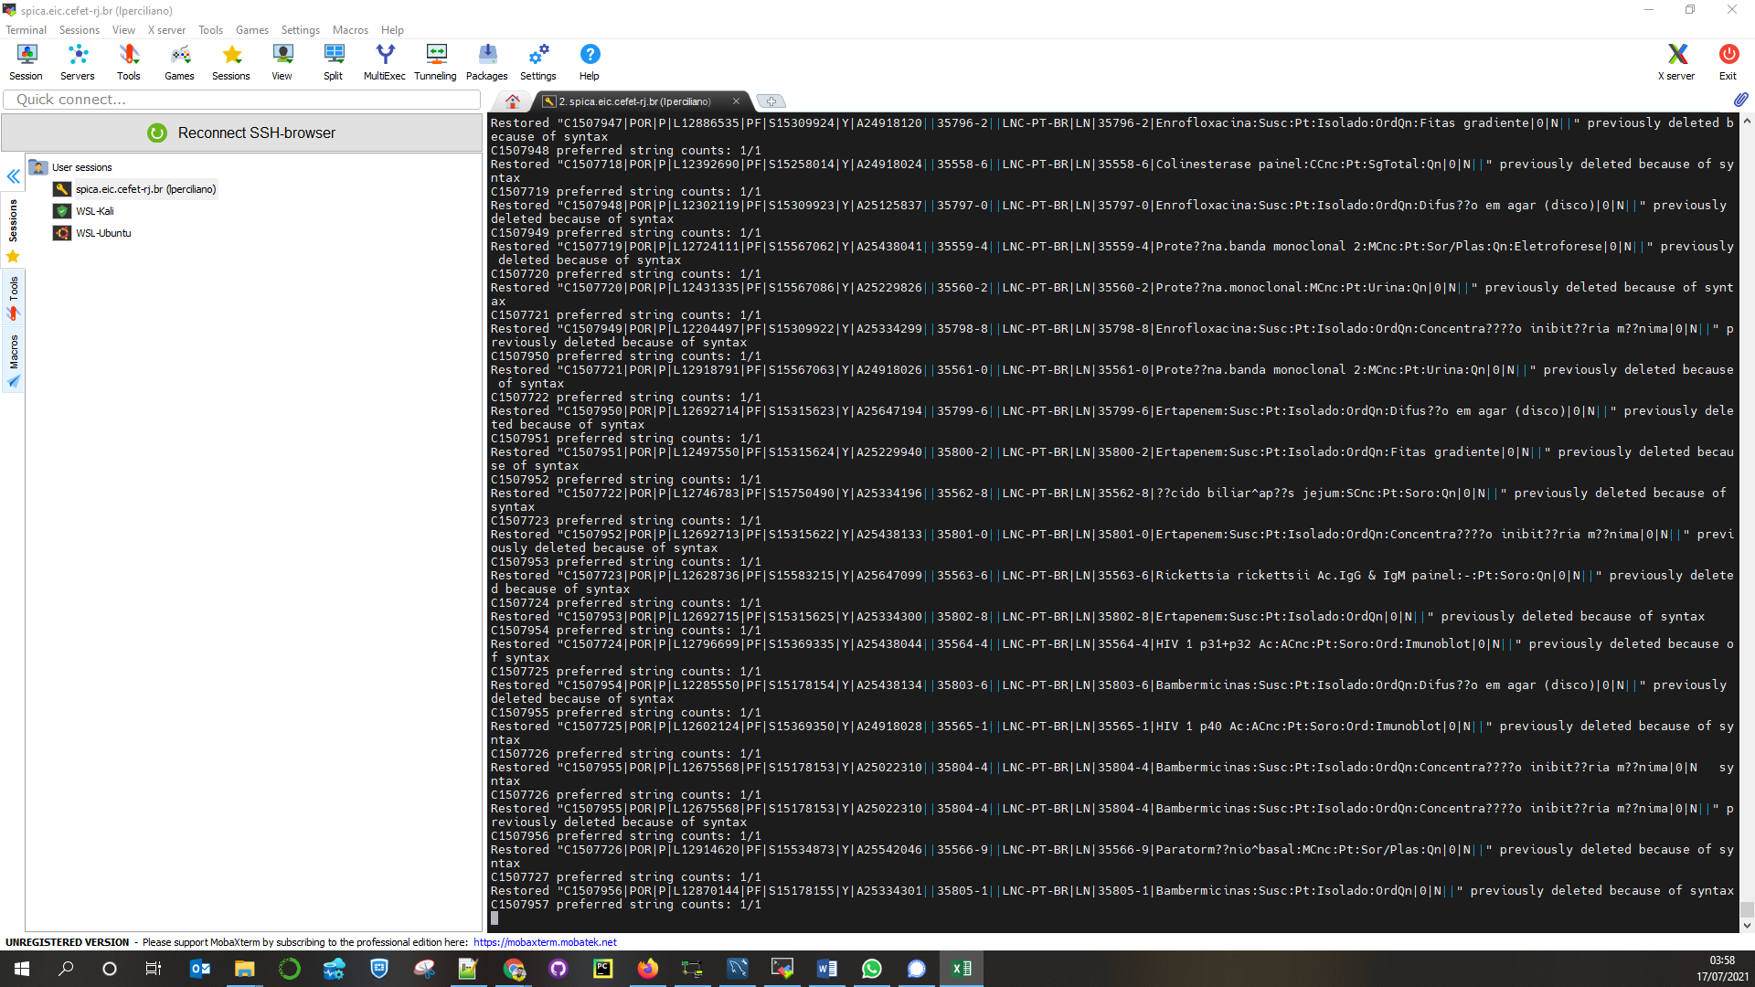

--

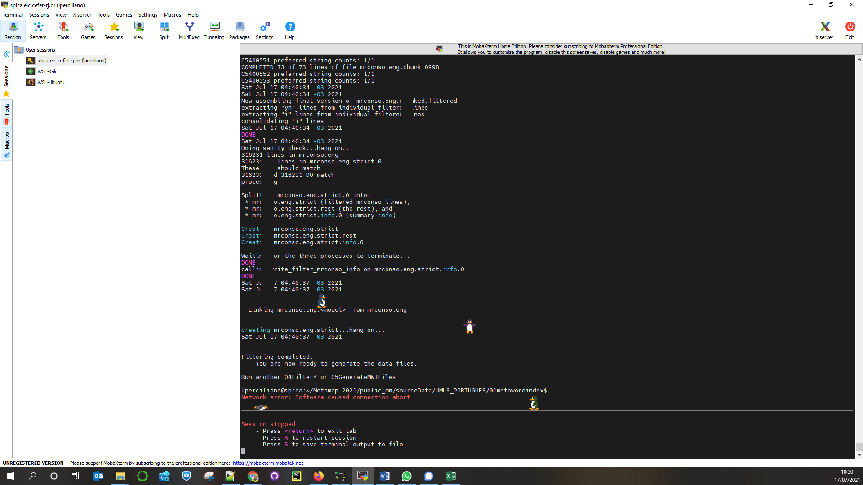

Abaixo, alterado a primeira linha do arquivo.

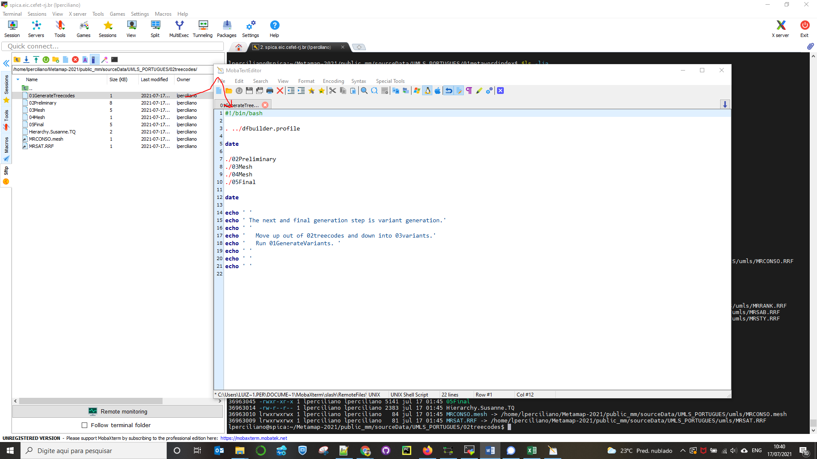

-

Abaixo, alterado a primeira linha do arquivo.

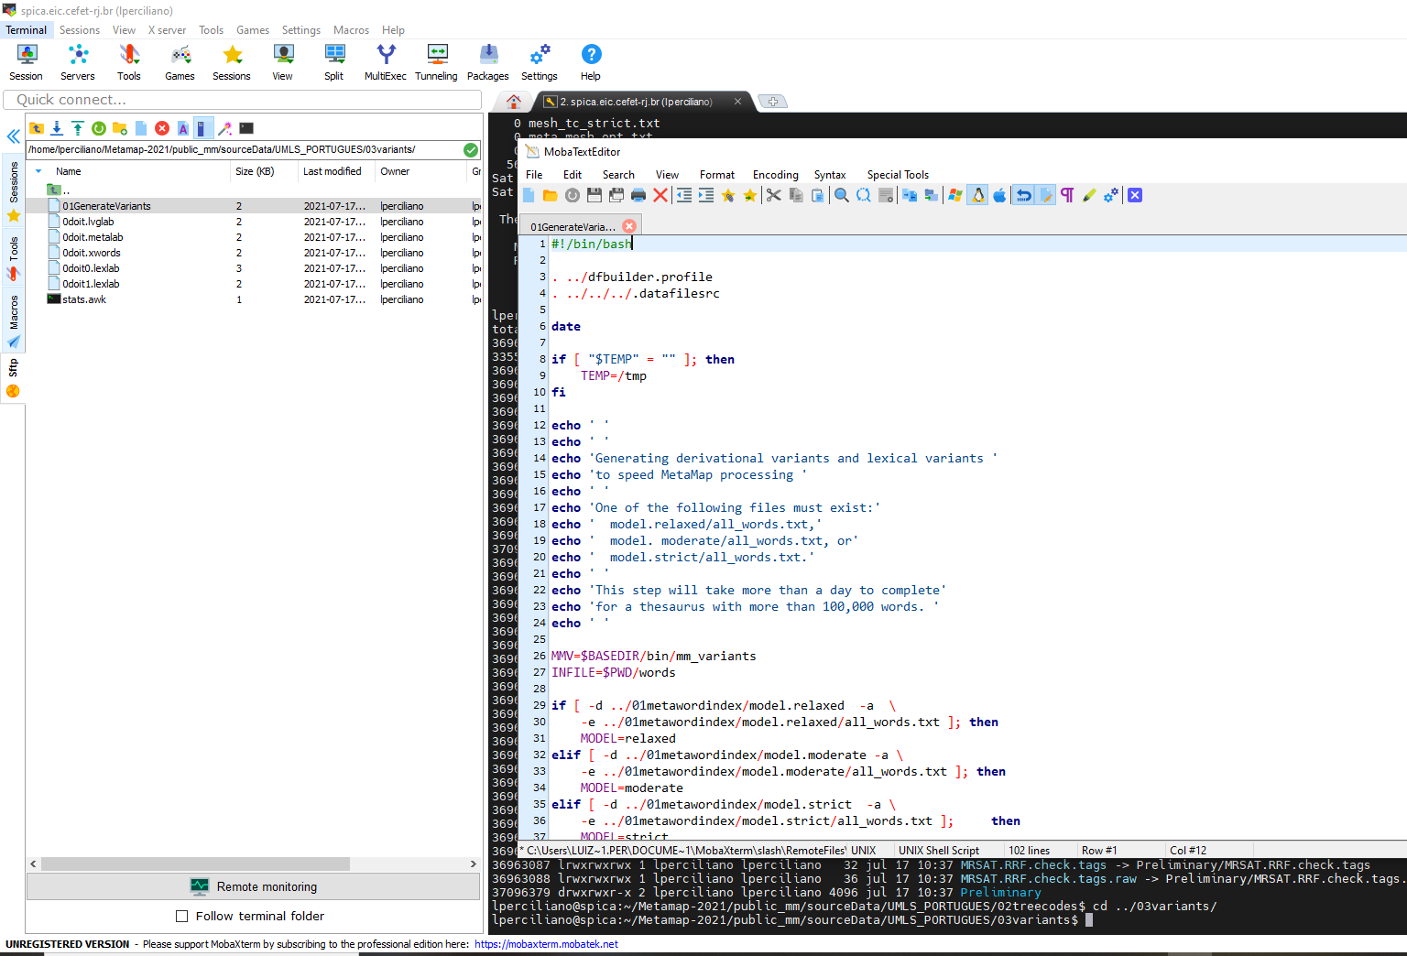

-

O que colocar aqui?

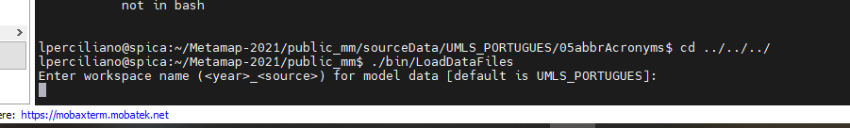

O que colocar aqui?

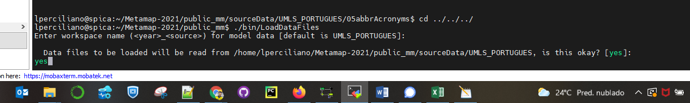

O que colocar aqui?

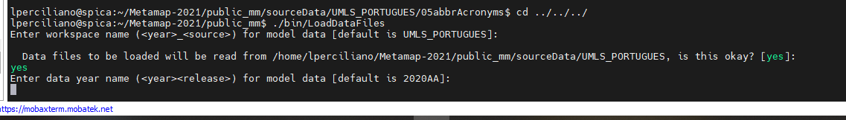

O que colocar aqui?

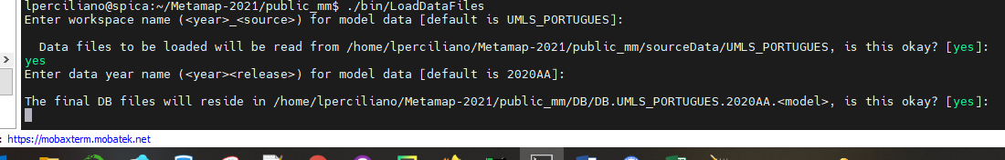

O que colocar aqui?

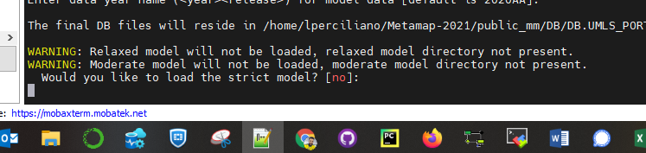

Terminado a instalação, mas nesse teste de número 37, não gerou as duas bases em português.

